蒙自一中2015至2016学年下学期4月月考试卷
高二 物理 出卷人：徐杰
﹝考生注意﹞所有试题必须在答题卡上答题，答在试卷上一律无效；。答题时间90分钟。
第Ⅰ卷（选择题共50分）
一、单项选择题：（10小题，每小题3分，共30分。每小题中只有一个正确选项，不选、错选或多选均得零分。）
1．首先发现电流的磁效应和电磁感应现象的物理学家分别是（ ）
A．安培和法拉第 B．法拉第和楞次
C．奥斯特和安培 D．奥斯特和法拉第
2、如图所示，矩形线框在磁场内做的各种运动中，能够产生感应电流的是( )
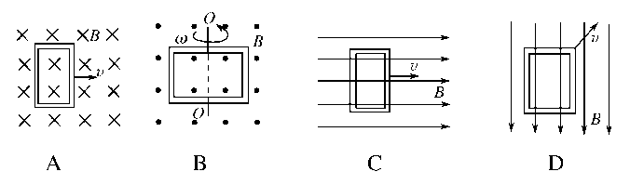
3．一电器中的变压器可视为理想变压器，它将220 V交变电流改变为110 V。已知变压器原线圈匝数为800，则副线圈匝数为( )
A．200 B．400
中华资源库 ziyuanku.comC．1600 D．3200
4．小型手摇发电机线圈共N匝，每匝可简化为矩形线圈abcd，磁极间的磁场视为匀强磁场，方向垂直于线圈中心轴OO′，线圈绕OO′匀速转动，如图所示．矩形线圈ab边和cd边产生的感应电动势的最大值都为e₀，不计线圈电阻，则发电机输出电压( )
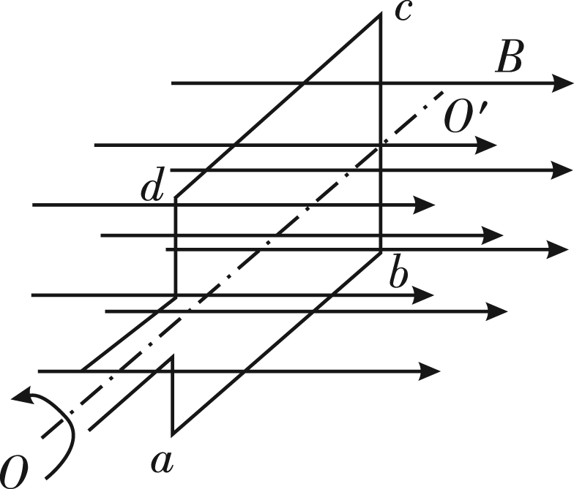
A．峰值是e₀
B．峰值是2e₀
C．有效值是Ne₀
D．有效值是Ne₀
5．图示电路中，变压器为理想变压器，a、b接在电压有效值不变的交流电源两端，R₀为定值电阻，R为滑动变阻器．现将变阻器的滑片从一个位置滑动到另一位置，观察到电流表A₁的示数增大了0.2 A，电流表A₂的示数增大了0.8A，则下列说法正确的是( )
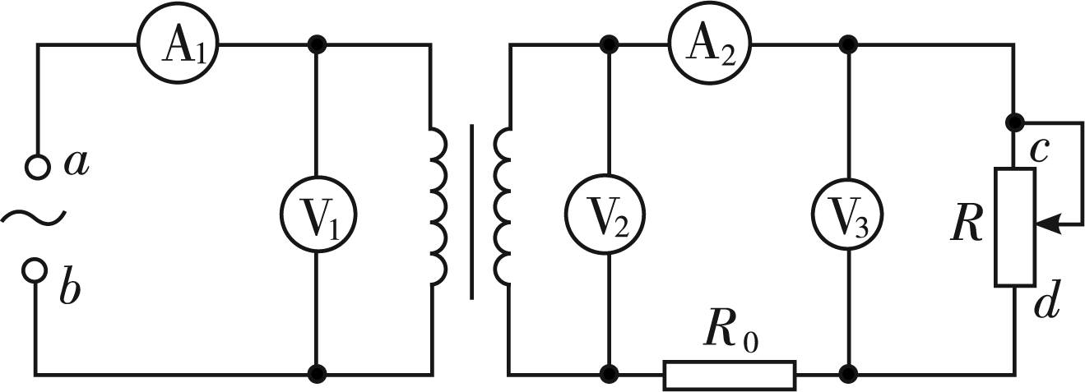
A．电压表V₁示数增大
B．电压表V₂、V₃示数均增大
C．该变压器起升压作用
D．变阻器滑片是沿c→d的方向滑动
6．图为远距离输电示意图，两变压器均为理想变压器，升压变压器T的原、副线圈匝数分别为n₁、n₂，在T的原线圈两端接入一电压u＝U_{m} sin ωt的交流电源，若输送电功率为P，输电线的总电阻为2r，不考虑其它因素的影响，则输电线上损失的电功率为( )
A．()
中华资源库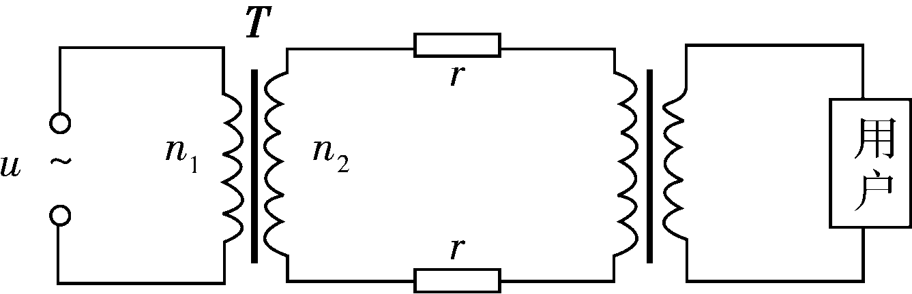
B．()
C．4()²()²r D．4()²()²r
7．图为气流加热装置的示意图，使用电阻丝加热导气管，视变压器为理想变压器，原线圈接入电压有效值恒定的交流电并保持匝数不变。调节触头P，使输出电压有效值由220 V降至110 V。调节前后( )
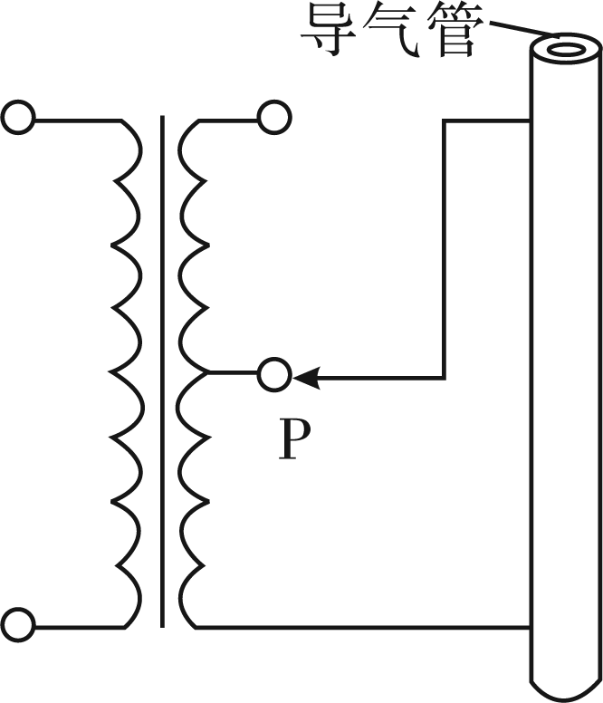
A．副线圈中的电流比为1∶2
B．副线圈输出功率比为2∶1
C．副线圈的接入匝数比为2∶1
D．原线圈输入功率比为1∶2

8．一航天飞机下有一细金属杆,杆指向地心．若仅考虑地磁场的影响，则当航天飞机位于赤道上空（ ）
A．由东向西水平飞行时，金属杆中感应电动势的方向一定由上向下
B．由西向东水平飞行时，金属杆中感应电动势的方向一定由上向下
C．沿地磁极的经线由南向北水平飞行时，金属杆中感应电动势的方向一定由下向上
D．沿地磁极的经线由北向南水平飞行时，金属杆中感应电动势的方向一定由上向下
9．如图所示，线圈L的自感系数很大，且其直流电阻可以忽略不计，L₁、L₂是两个完全相同的小灯泡，开关S闭合和断开的过程中，灯L₁、L₂的亮度变化情况是(灯丝不会断)( )
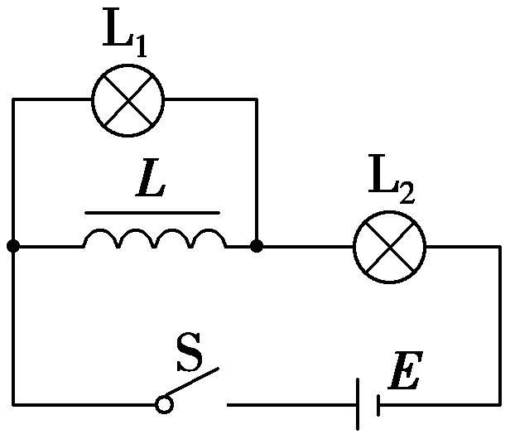
A．S闭合，L₁亮度不变，L₂亮度逐渐变亮，最后两灯一样亮；
S断开，L₂立即熄灭，L₁逐渐变亮
B．S闭合，L₁不亮，L₂很亮；S断开，L₁、L₂立即熄灭
C．S闭合，L₁、L₂同时亮，而后L₁逐渐熄灭，L₂亮度不变；
S断开，L₂立即熄灭，L₁亮一下才熄灭
D．S闭合，L₁、L₂同时亮，而后L₁逐渐熄灭，L₂则逐渐变得更亮；
S断开，L₂立即熄灭，L₁亮一下才熄灭
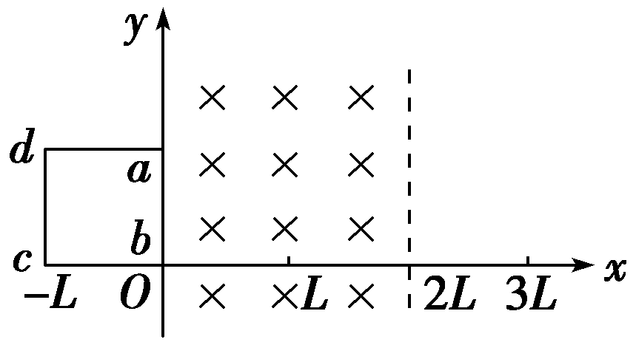
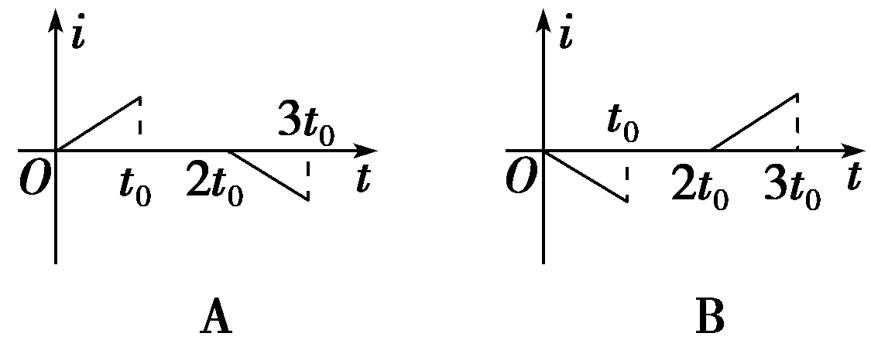
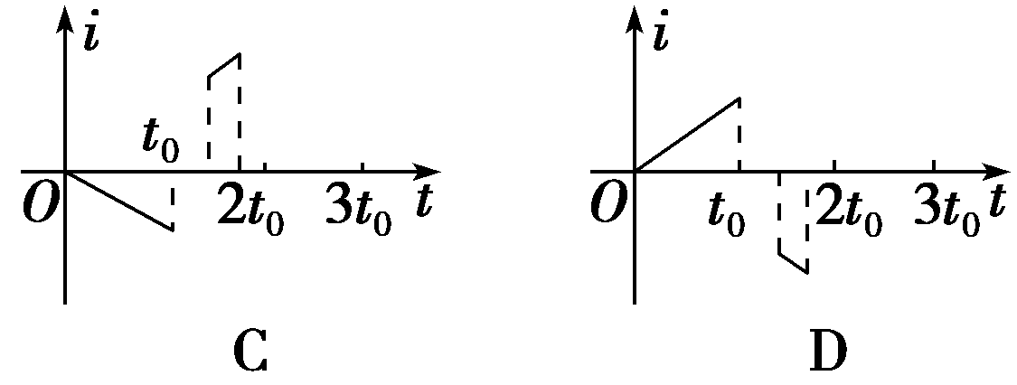
10．如图所示，在0≤x≤2L的区域内存在着匀强磁场，磁场的方向垂直于xOy平面(纸面)向里，具有一定电阻的矩形线框abcd位于xOy平面内，线框的ab边与y轴重合，bc边的长度为L.线框从t＝0时刻由静止开始沿x轴正方向做匀加速运动，则线框中的感应电流i(取顺时针方向的电流为正)随时间t的函数图象大致是下图中的( )
来源：www.ziyuanku.com

二、多项选择题：（5小题，每小题4分，共20分。每小题至少有两个正确选项，选对但不全得2分，错选或不选均得零分。）
11．如图所示，A、B为大小、形状均相同且内壁光滑、但用不同材料制成的圆管，竖直固定在相同高度，两个相同的磁性小球，同时从A、B管上端的管口无初速释放，穿过A管的小球比穿过B管的小球先落到地面，下列对两管的描述中可能正确的是（ ）
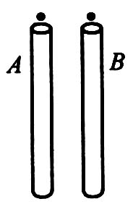
www.ziyuanku.comA．A管是用塑料制成的，B管是用铜制成的
B．A管是用铝制成的，B管是用胶木制成的
C．A管是用胶木制成的，B管是用塑料制成的
D．A管是用胶木制成的，B管是用铝制成的
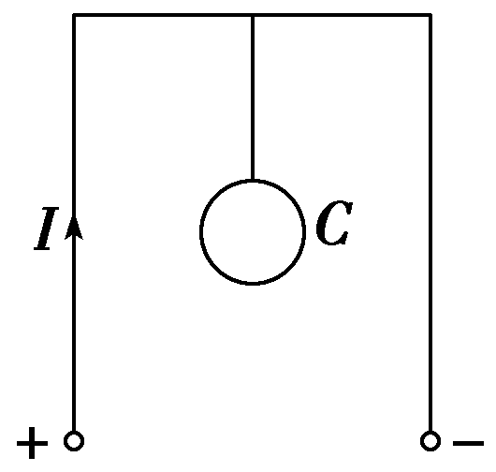
12．如图所示，一根长导线弯曲成“n”形，通以直流电I，正中间用绝缘线悬挂一金属环C，环与导线处于同一竖直平面内．在电流I增大的过程中，下列判断正确的是( )
A．金属环中无感应电流产生
B．金属环中有逆时针方向的感应电流
C．悬挂金属环C的竖直线的拉力大于环的重力
D．悬挂金属环C的竖直线的拉力小于环的重力

13．如图所示，理想变压器的原线圈连接一只理想交流电流表，副线圈匝数可以通过滑动触头Q来调节，在副线圈两端连接了定值电阻R₀和滑动变阻器R，P为滑动变阻器的滑动触头．在原线圈上加一电压为U的正弦交流电，则( )
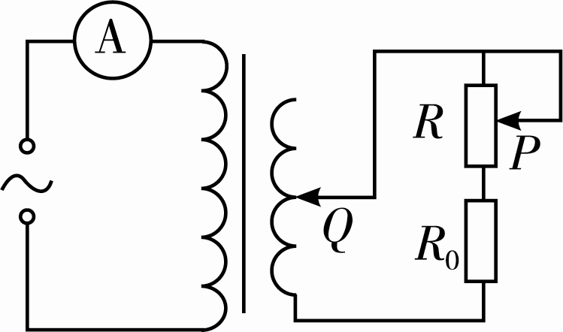
A．保持Q的位置不动，将P向上滑动时，电流表读数变大
中华资源库B．保持Q的位置不动，将P向上滑动时，电流表读数变小
C．保持P的位置不动，将Q向上滑动时，电流表读数变大
D．保持P的位置不动，将Q向上滑动时，电流表读数变小

14．如图所示，有一矩形线圈的面积为S，匝数为N，内阻不计，绕OO′轴在水平方向的磁感应强度为B的匀强磁场中以角速度ω做匀速转动，从图示位置开始计时。矩形线圈通过滑环接一理想变压器，滑动触头P上下移动时可改变输出电压，副线圈接有可调电阻R，下列判断正确的是( )
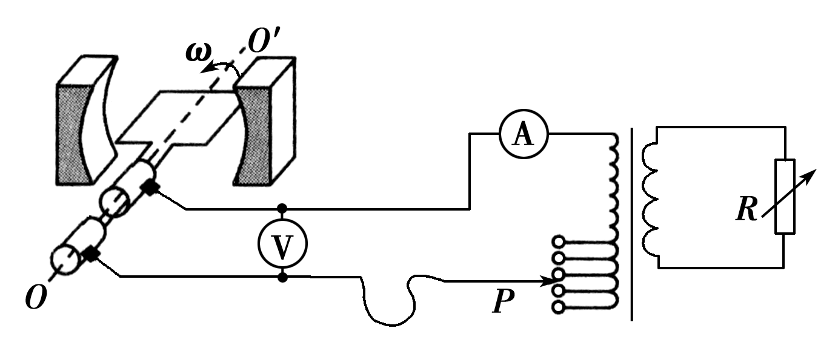
A．矩形线圈产生的感应电动势的瞬时值表达式为e＝NBSωcosωt
B．矩形线圈从图示位置经过时间内，通过电流表的电荷量为零
C．当P位置不动，R增大时，电压表读数也增大
D．当P位置向上移动，R不变时，电流表读数变大

15．两根足够长的光滑导轨竖直放置，间距为L，顶端接阻值为R的电阻．质量为m、电阻为r的金属棒在距磁场上边界某处由静止释放，金属棒和导轨接触良好，导轨所在平面与磁感应强度为B的匀强磁场垂直，如图所示，不计导轨的电阻，重力加速度为g，则 ( )
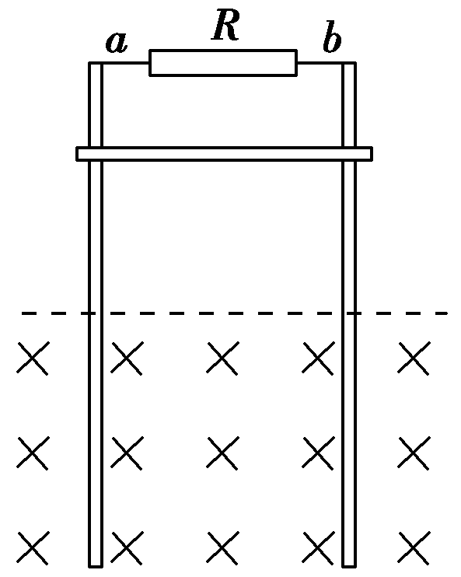
A．金属棒在磁场中运动时，流过电阻R的电流方向为a→b
B．金属棒的速度为v时，金属棒所受的安培力大小为
C．金属棒的最大速度为
D．金属棒以稳定的速度下滑时，电阻R的热功率为²R

三、填空题（每空2分，共16分。把答案填在答题卡中的横线上或表格中）

15、条形磁铁在线圈内运动情况如图9－1－1所示．
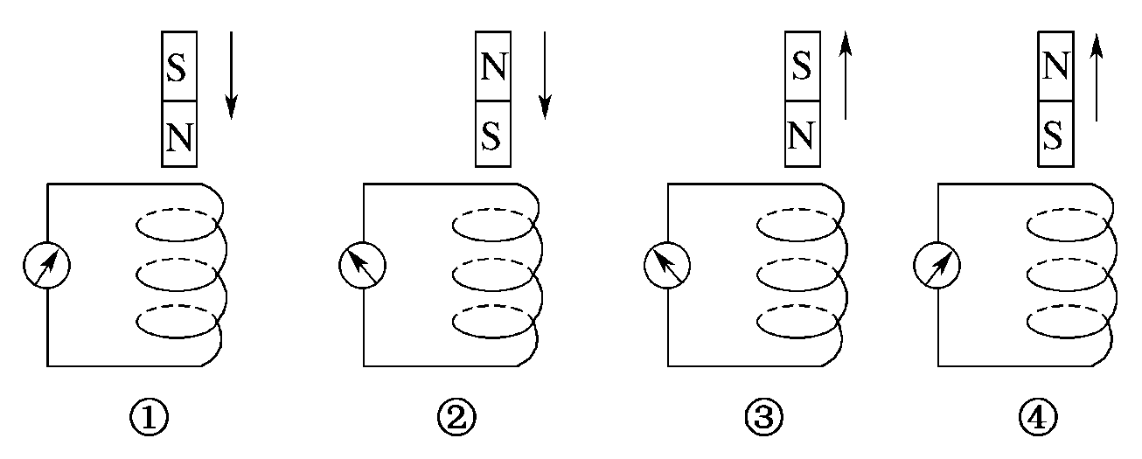
请填全下表：
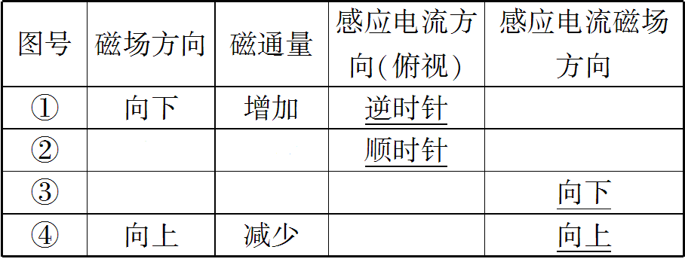

四、计算题（本大题共有三个小题，共44分。要求写出必要的文字说明、方程式和演算步骤，有数值计算的题，答案中必须明确写出数值和单位）

17、（12分）如图所示，水平放置的平行金属导轨，相距L＝0.50 m，左端接一电阻R＝0.20 Ω，方向垂直于导轨平面的匀强磁场，磁感应强度B＝0.40 T，导体棒ab垂直放在导轨上，并能无摩擦地沿导轨滑动，导轨和导体棒的电阻均可忽略不计，当ab以v＝4.0 m/s的速度水平向右匀速滑动时，求：
(1)ab棒中感应电动势的大小，并指出a、b哪端电势高；
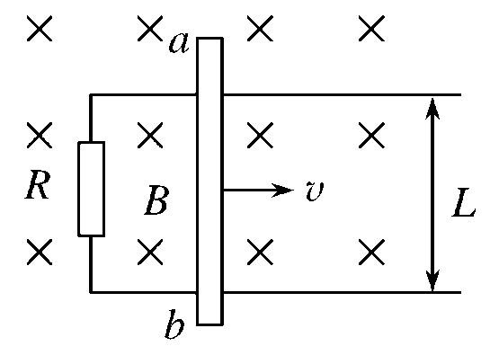
(2)回路中感应电流的大小；
(3)维持ab棒做匀速运动的水平力F的大小．

18．（10分）做磁共振(MRI)检查时，对人体施加的磁场发生变化时会在肌肉组织中产生感应电流。某同学为了估算该感应电流对肌肉组织的影响，将包裹在骨骼上的一圈肌肉组织等效成单匝线圈，线圈的半径r＝5.0 cm，线圈导线的截面积A＝0.80 cm²，电阻率ρ＝1.5 Ω·m。如图所示，匀强磁场方向与线圈平面垂直，若磁感应强度B在0.3 s内从1.5 T均匀地减为零，求：
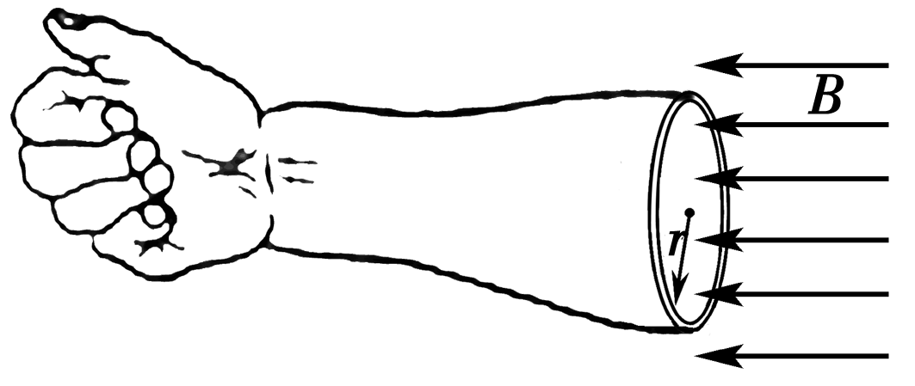
中华资源库(计算结果保留一位有效数字)
(1)该圈肌肉组织的电阻R；
(2)该圈肌肉组织中的感应电动势E；
(3)0.3 s内该圈肌肉组织中产生的热量

19．（12分）如图甲所示，足够长的光滑平行金属导轨MN、PQ所在平面与水平面成30°角，两导轨的间距l＝0.50 m，一端接有阻值R＝1.0 Ω的电阻．质量m＝0.10 kg的金属棒ab置于导轨上，与导轨垂直，电阻r＝0.25 Ω.整个装置处于磁感应强度B＝1. 0 T的匀强磁场中，磁场方向垂直于导轨平面向下．t＝0时刻，对金属棒施加一平行于导轨向上的外力F，使之由静止开始运动，运动过程中电路中的电流随时间t变化的关系如图乙所示．电路中其他部分电阻忽略不计，g取10 m/s².求：
(1)4.0 s末金属棒ab瞬时速度的大小；
(2)3.0 s末力F的瞬时功率；
(3)已知0～4.0 s时间内电阻R上产生的热量为0.64 J，试计算F对金属棒所做的功．
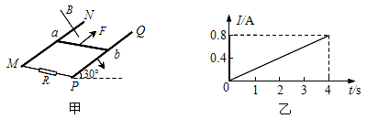

物 理 参考答案
一、单项选择题：（10小题，每小题3分，共30分。每小题中只有一个正确选项，不选、错选或多选均得零分。）
题号 | 1 | 2 | 3 | 4 | 5 | 6 | 7 | 8 | 9 | 10
答案 | D | B | B | D | D | C | C | A | C | B

二、多项选择题：（5小题，每小题4分，共20分。每小题至少有两个正确选项，选对但不全得2分，错选或不选均得零分。）
中华资源库 ziyuanku.com
题号 | 11 | 12 | 13 | 14 | 15
答案 | AD | BC | BC | AD | BD

三、填空题（每空2分，共16分。把答案填在答题卡中的横线上或表格中）
16、
计算题、（本大题共有三个小题，共44分。要求写出必要的文字说明、方程式和演算步骤，有数值计算的题，答案中必须明确写出数值和单位）
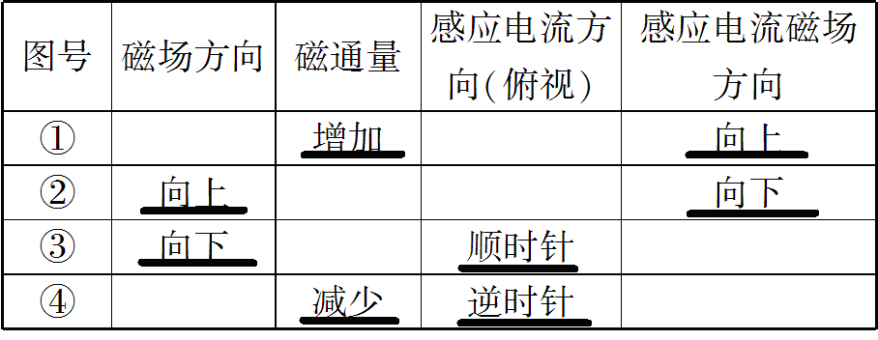

17、（14分）
解: (1)根据E＝BLv，
则E＝0.4×0.5×4 V＝0.8 V， （4分）
由右手定则可知，a端电势高于b端电势． （3分）
(2)感应电流大小为I＝＝ A＝4.0 A. （3分）
(3)由于ab棒受安培力，故外力
F＝BIL＝4.0×0.5×0.4 N＝0.8 N，
故外力的大小为0.8 N. （4分）
18、（14分）
解析：(1)由电阻定律得 R＝ρ
代入数据得 R＝6×10³Ω （4分）
(2)感应电动势 E＝
代入数据得 E＝4×10^{－2}V （5分）
(3)由焦耳定律得 Q＝Δt
代入数据得 Q＝8×10^{－8}J （5分）
19、（16分）
【解析】(1)由题图乙可得：t＝4.0 s时，I＝0.8 A.
根据I＝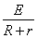，E＝Blv
解得：v＝2.0 m/s. （4分）
(2)由I＝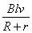和感应电流与时间的线性关系可知，金属棒做初速度为零的匀加速直线运动．
由运动学规律v＝at
解得4.0 s内金属棒的加速度大小a＝0.5 m/s² （2分）
对金属棒进行受力分析，根据牛顿第二定律得：
F－mgsin 30°－F_{安}＝ma
又F_{安}＝BIl
由题图乙可得，t＝3.0 s时，I＝0.6 A
解得F_{安}＝0.3 N，外力F＝0.85 N （2分）
由速度与电流的关系可知t＝3.0 s时v＝1.5 m/s
根据P＝Fv，解得P＝1.275 W. （2分）
(3)根据焦耳定律：Q＝I²Rt Q′＝I²rt
解得在该过程中金属棒上产生的热量Q′＝0.16 J
电路中产生的总热量为：Q_{总}＝0.80 J
根据能量守恒定律有：
W_{F}＝ΔE_{p}＋Q_{总}＋mv²
ΔE_{p}＝mgxsin 30°
x＝at²
解得ΔE_{p}＝2.0 J
F对金属棒所做的功W_{F}＝3.0 J （6分）

